Cookie au chocolat à partager
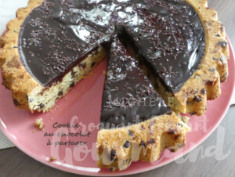 Pour 8 Croquants-Gourmands

Le cookie :
- 385 g de farine
- 1 sachet de levure chimique
- 200 g de cassonade
- ¼ de càc de vanille en poudre
- 3 œufs moyens
- 125 g de beurre mou
- 110 g de chocolat blanc
- 110 g de pépites de chocolat noir
1 moule à tarte renversée de 28 cm de Ø
Préchauffage du four à 180°C
Mélanger dans le bol du robot, la farine, la levure, la cassonade et la vanille.
Ajouter le beurre mou en dés et mélanger à la feuille pour obtenir un sable.
Ajouter les œufs en incorporant le troisième petit à petit
jusqu'à ce que les ingrédients soient amalgamés.
Hacher le chocolat blanc et l'incorporer ainsi que les pépites de chocolat noir.
Mélanger à la main pour obtenir une boule.
Déposer la pâte dans le moule et l'étaler avec les doigts.
Enfourner pour 25 minutes environ.
Laisser tiédir un peu avant de démouler délicatement.
Laisser refroidir puis déposer le cookie sur le plat de service.

La garniture :
- 210 g de chocolat noir
- 85 g de lait
- quelques paillettes de chocolat
Mettre dans un bol le chocolat et le lait et laisser fondre pendant
quelques secondes au micro-ondes.
Bien mélanger puis verser dans le creux du cookie.
Parsemer de paillettes de chocolat.
Laisser refroidir avant de découper.

